Veliko sreče in lepih sanj,
naj vam prinese božični dan,
novo leto pa naj zaživi,
radosti polno brez solza in skrbi.

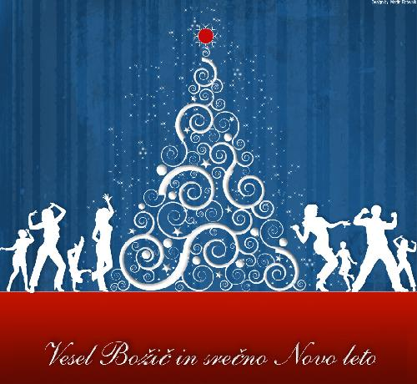

Spoštovani člani,
lepe in mirne praznike vam želi

BRZI KARJOLA

